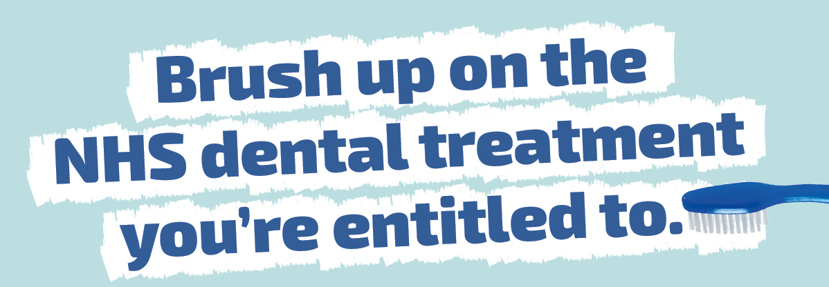

Poate că ați auzit deja despre modificările la îngrijirea și tratamentul dentar prin NHS. Nu s-a modificat posibilitatea de a avea în continuare o serie de îngrijiri și tratamente dentare prin NHS. Iar pentru unele persoane, tratamentul este gratuit.

Pentru mai multe informații, accesați NHSInform.scot/dentist

Costurile tratamentelor și consultațiilor
Începând cu 1 noiembrie 2023, dacă plătiți pentru tratamentul dentar prin NHS, veți remarca o creștere a costurilor. Aceste creșteri ale costurilor sunt necesare, ca să putem asigura în continuare servicii dentare prin NHS, și se datorează creșterii costurilor de îngrijire a pacienților.
Controlul dentar prin NHS
În Scoția, toată lumea are dreptul la un control dentar gratuit prin NHS. Frecvența acestor controale dentare depinde de nevoile individuale. La fiecare consultație, dentistul vă va informa despre aceste controale.

Costurile pentru pacienți
Ca și până acum, pacienții NHS care plătesc tratamentul dentar, vor plăti în continuare 80% din costul tratamentului. Se păstrează în continuare limita maximă de plată de 384 GBP pentru un tratament. NHS va subvenționa în continuare costurile peste această sumă limită. Nu veți plăti niciodată mai mult de 384 GBP pentru un tratament. Marea majoritate a pacienților vor plăti mai puțin de-atît.

Tratament dentar gratuit sau cu preț redus prin NHS
Tratamentul dentar NHS gratuit este disponibil pentru:

- Persoanele cu vârsta sub 25 de ani
- Persoanele gravide sau care au născut în ultimele 12 luni
- Persoanele scutite de la plată, din cauza venitului mic, sau pentru că primesc anumite tipuri de ajutoare soaciale

Alte persoane pot beneficia de tratament dentar cu cost redus, prin NHS Low Income Scheme (LIS - Schema de plată pentru cei cu venituri mici). Schema LIS ajută la plata costurilor parțiale sau integrale ale pacienților NHS care nu au automat dreptul la tratament dentar gratuit, și care au probleme cu plata acestora. Suportul financiar prin această schemă se bazează pe venit, și pe evaluarea individuală a posibilităților de plată. Informații detaliate despre Help with Health Care Costs (suport financiar pentru îngrijire medicală), se găsesc aici: Help with health costs | NHS inform

Lista de prețuri NHS
Îngrijire dentară | Costul pentru pacient
Control (examinare) | 0 GBP
Control și sfaturi preventive (inclusiv detartrare, dacă se consideră necesară) | 15,68 GBP
Două radiografii minore | 11,04 GBP
O radiografie majoră a dinților și fălcilor | 13,56 GBP
Igienă orală și curățarea profundă a gingiilor (pe parcursul a 1 – 4 programări separate) | între 32,24 GBP și 93,32 GBP
Plombă mică acrilică (dinte frontal) | 21,20 GBP
Plombă mică metalică (dinte posterior) | 12,72 GBP
Plombă metalică mare (dinte posterior) | 27,12 GBP
Tratamentul canalului radicular | între 94,96 GBP și 153,48 GBP
Cost suplimentar pentru tratamentul repetat al canalului radicular | 44,08 GBP
Coroană simplă (pentru cei peste 17 ani) | între 149,24 GBP și 185,72 GBP
Extracție simplă (un dinte) | 28,84 GBP
Extracție / complexă chirurgicală (un dinte) | între 55,12 GBP și 75,48 GBP
Set complet de proteze, superioară și inferioară | 344,32 GBP

